科学と人間生活 | 第１回 | 生物と光  微生物とその利用 |  | 提出期限：○○月○○日
評価： 点 | 教科書ｐ.14～60 学習書ｐ.○○～○○ |  |  |  | 合・再
名前： | Ｎｏ． |  | 備考：

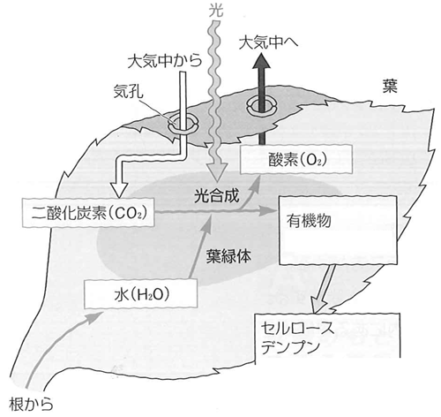
１ 光合成を説明した文について，右の図を参考にしながら，①～⑧に当てはまる適当は語句を，答えなさい。
成長・繁殖
植物が行う光合成とは，大気中から取り込んだ（ ① ）と根から吸収した（ ② ）を原料に，太陽の光エネルギーを利用して，（ ③ ）で，デンプンのような（ ④ ）を合成する反応である。
この光合成が行われる際に，光エネルギーをとらえる役割を果たすのが（ ⑤ ）という緑色の色素で，赤色と青色の光を強く吸収する。
セルロース
グルコース
光合成でできた（④）は，水に溶けやすい（ ⑥ ）や（ ⑦ ）に変換され，植物の成長や繁殖に使われている。また，光合成で生じた（ ⑧ ）は外界に排出される。
二酸化炭素 水 葉緑体
有機物 クロロフィル セルロース(グルコース)
グルコース(セルロース) 酸素

[① ] [② ] [③ ]
[④ ] [⑤ ] [⑥ ]
[⑦ ] [⑧ ]

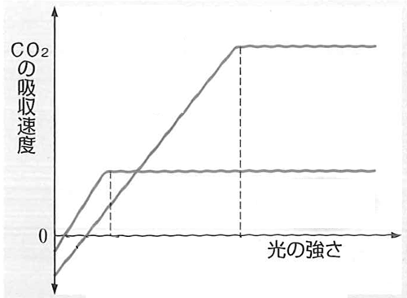
２ 右の図は，陽性植物と陰性植物の二酸化炭素の吸収速度を示したものである。次の問いに答えなさい。
ア
イ
Ａ
Ｃ
Ｂ
Ｄ
(１) 陽性植物の二酸化炭素の吸収速度を示したものは，ア・イのどちらか，答えなさい。また，陽性植物の光合成速度を，右の図にかき入れなさい。
ア
[ ]
(２) 光補償点とは，どのような点か，説明しなさい。また，光補償点を，図のＡ～Ｄからすべて選びなさい。
説 明：
見かけ上，二酸化炭素の出入りがなくなるとの光の強さ

Ａ，Ｃ
選んだ点：[ ]
(３) 次の①～⑤について，正しいほうを○で囲み，文章を完成させなさい。
日なたを好んで生育する植物は，①( 陽性植物 ／ 陰性植物 )といい，光補償点が ②( 高い ／ 低い )。
この植物の仲間には，③( イヌシダ ／ タンポポ )が当てはまる。
また樹木については，日の当たり方の違いから，陽葉と陰葉が生じる。陽葉は，④( 日なたにあるため ／ 日陰にあるため )，葉が ⑤( 薄い ／ 分厚い )。
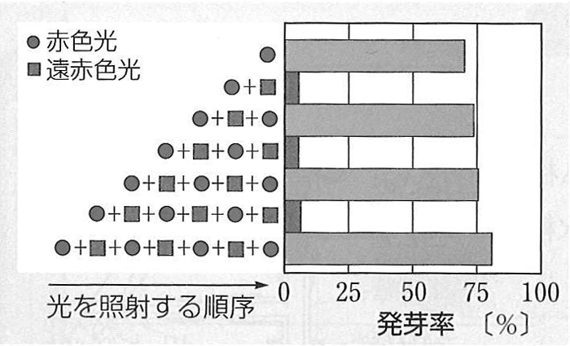３ レタスの種子の発芽に見られる赤色光と遠赤色光の効果を調べた実験結果を，右の図に示した。
この図から，赤色光と遠赤色光には，どのようなはたらきがあるか説明しなさい。
レタスの種子の発芽に必要な光は，赤色光である。ただし、赤色光の効果は，その直後に遠赤色光を照射すると，打ち消されてしまう。
両方の光と交互に照射した場合，最後に照射した光によって，発芽するかしないかが決まる。

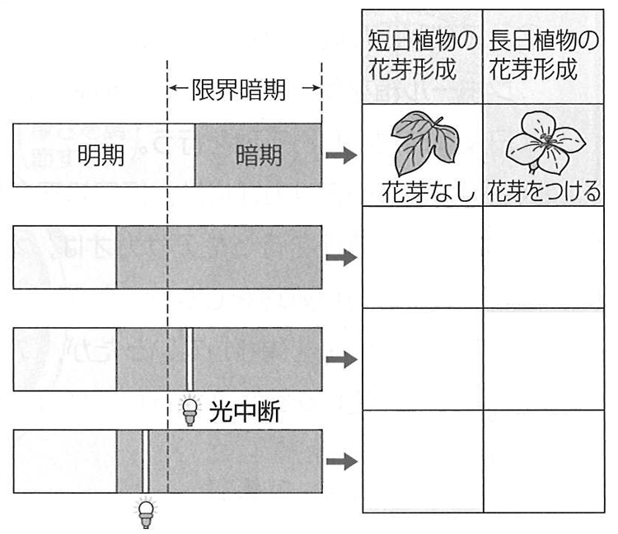４ 花芽形成には限界暗期を必要とすることを説明した次の図について，空欄に適当な図を選び，記号で答えなさい。
Ａ Ｂ
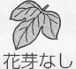
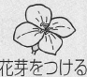

① ②
③ ④
⑤ ⑥

[① ] [② ]
Ｂ Ａ
Ａ Ｂ
Ｂ Ａ
[③ ] [④ ]
[⑤ ] [⑥ ]

５ ヒトの眼球の構造を示した図について，①～⑨に当てはまる適当な言葉を答えなさい。
毛様体
こう彩
瞳孔
角膜
水晶体
ガラス体
網膜
盲班
黄班
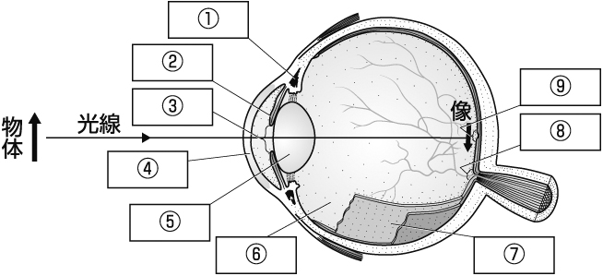[① ]
[② ]
[③ ]
[④ ]
[⑤ ]
[⑥ ]
[⑦ ]
[⑧ ]
[⑨ ]

６ 概日リズムと体内時計について述べた次の文の①～⑤に当てはまる適当な語句をあとの語群から選んで答えなさい。
各生物が一定の周期で繰り返す活動のリズムを（ ① ）とよぶ。特に，光や温度などの環境条件にかかわらず維持され，ほぼ24時間の周期で繰り返すリズムを( ② )という。
ヒトの（②）の時計は，（ ③ ）であり，毎朝の光を浴びることで，一定のリズムを保つしくみをもつ（ ④ ）によって調節されている。
ただし，飛行機を使って短時間で時差の大きい場所へ移動すると，（④）は，急には昼夜の時間と同期できないので，（ ⑤ ）という現象が生じ，強い疲労感を感じてしまう。
語群： 生物リズム， 体内時計， 概日リズム， 時差ボケ， 約23時間， 約25時間
生物リズム 概日リズム 約25時間
体内時計 時差ボケ

[① ] [② ] [③ ]
[④ ] [⑤ ]
７ 次の問いに答えなさい。
(１) 微生物とはどのような生物か，説明しなさい。
肉眼では見えず，顕微鏡を使用して初めて存在がわかる生物
［ ］
(２) 微生物には，細菌類や菌類，原生生物などが含まれる。
① 細菌類は細胞内に核をもっていない。このような生物を何というか。
[ ]
② 細胞内に核をもっている生物を何というか。 [ ]
原核生物
真核生物
③ 原生生物とはどのような生物か，説明しなさい。
真核生物のうち，菌類，植物，動物以外の生物。
［ ］

８ 微生物とその大きさを示した下の図について，各問いに答えなさい。
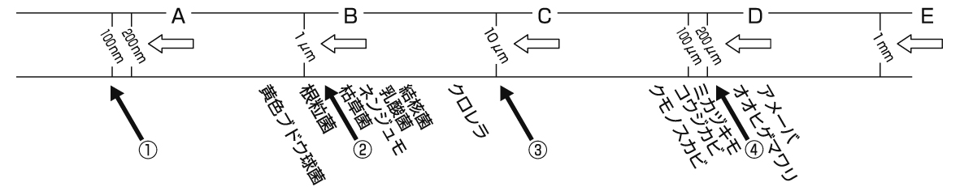

(１) ①～④の大きさに該当する生物をそれぞれ記号で選んで答えなさい。
ア 各種ウイルス(インフルエンザウイルス／ＨＩＶ／SARSウイルス など)
イ 酵母菌 ウ 大腸菌 エ ゾウリムシ
ア ウ イ エ
[① ] [② ] [③ ] ④[ ]
Ｄ
Ａ
(２)① 肉眼で観察できる限界はＡ～Ｅのうち，どこまでか。 ［ ］
② 光学顕微鏡で観察できる限界はＡ～Ｅのうち，どこまでか。 ［ ］

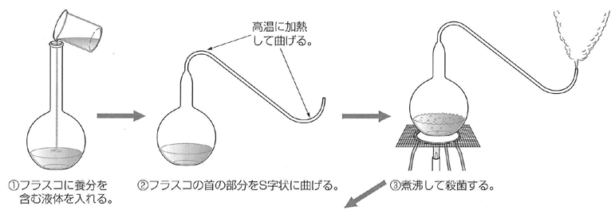
９ パスツールの実験を説明した図について，あとの問いに答えなさい。
(１) パスツールは右の図の「白鳥の首」のようなフラスコを考案した。これは何を目的とした装置か，説明しなさい。
フラスコの口が開いており，空気は入るが，微生物はＳ字状に曲がったところの水滴に捕らえられて，フラスコ内には入り込めない状態をつくるため。

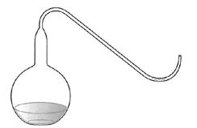
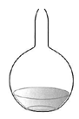(２) パスツールがこの装置を用いて，自然発生説を否定するためには，図Ａ，Ｂのフラスコを用いて，対照実験を行う必要があった。２つのフラスコには，どのような違いが生じたかを説明しなさい。
図Ａのフラスコは長時間放置しても，外部から生物が入り込めないため，液体が濁らなかった。
それに対して，図Ｂのフラスコは外部から生物が入り込むので，液体が濁った。
図Ａ 図Ｂ

10 エイズとはどのような疾患かを，次の語群に示した語句を用いて説明しなさい。
語群：ＨＩＶ(ヒト免疫不全ウイルス)， 免疫， 感染症， 血液や精液

ＨＩＶ（ヒト免疫不全ウイルス）が，ヒトの免疫にかかわる細胞に入り込んで増殖し，破壊するので，ＨＩＶに感染すると免疫力が弱まり，健康なときには発症しないような感染症やがんを発症しやすくなる。ＨＩＶに感染すると，症状を呈するまでに２～８年ほどかかる。ＨＩＶは血液や精液などを介して感染するが，空気などを介して感染することはない。

11 下の図を参考にしながら，河川における自然浄化について述べた①～⑩までの文の正誤を判定せよ。正しい文であれば〇を，誤りを含む文であれば×を書きなさい。

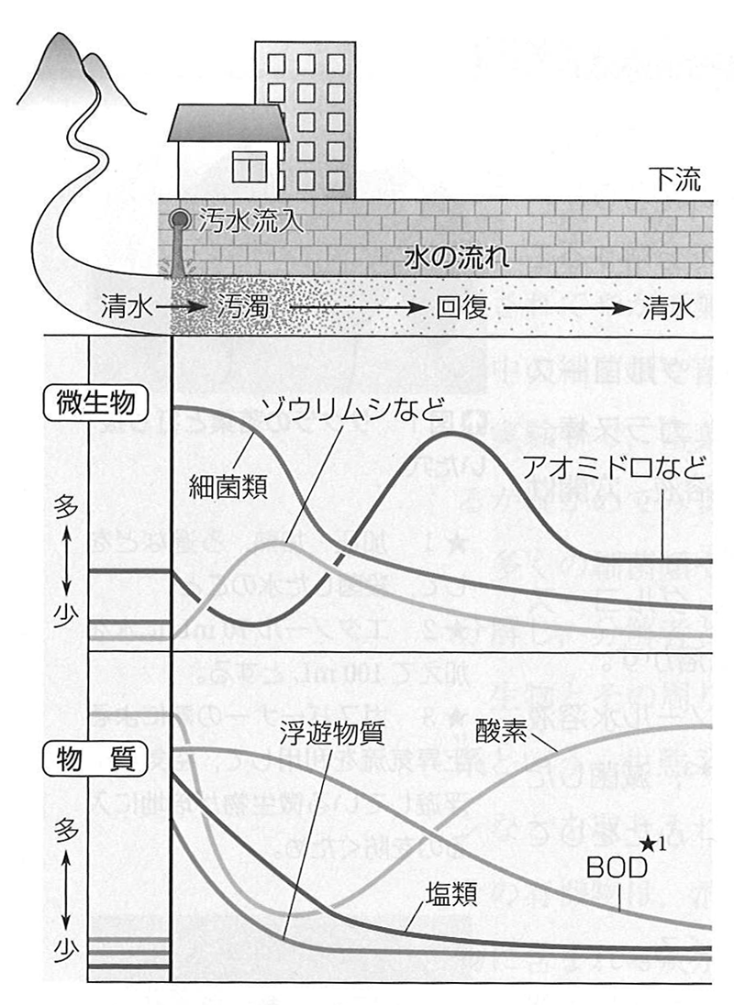① 汚水が流入すると，有機物を分解する細菌類が増殖する。
② 細菌類が増殖すると，これを捕食するゾウリムシが増殖する。
③ ゾウリムシが増えると，河川の汚染はいっそう進行していく。
④ 細菌類の数とゾウリムシの数とは，それが増える場合も減る場合も，常に比例関係にある。
⑤ ＢＯＤとは生物学的酸素要求量であり，この値が小さいほど汚染が進んでいると判断される。
⑥ 汚水から清水へと回復すると，一時的に光合成生物が増殖する。
⑦ 光合成生物が増殖すると，盛んに呼吸を行うので酸素が急激に消費されて減少する。
⑧ いったん増加したアオミドロが減少に転じるのは細菌類に捕食されるからである。
⑨ いずれの微生物も，河川が清水へと回復すると，汚濁される以前の水準の数へとほぼ戻る。
⑩ 有害な物質に汚染された環境を，生物を用いて修復して，浄化する技術のことを，バイオレクレーションという。
○ ○ × × ×
○ × × ○ ×
[① ] [② ] [③ ] [④ ] [⑤ ]
[⑥ ] [⑦ ] [⑧ ] [⑨ ] [⑩ ]

